关于举行2019年常州市“小学语文学科同题异构联校教研
暨新教材培训”的通知

为进一步引导教师把握统编教材习作（写话）的要求，提升对习作板块的课程实施能力，根据常州市教科院工作计划，定于2019年5月10日上午，举行“常州市小学语文学科同题异构联校教研暨新教材培训”活动，现将有关事项通知如下：
一、研究主题
二、三年级部编教材“写话”“习作”专题培训
二、活动地点
新北区三井小学中央花园校区
- 活动安排
时 间 | 内 容 | 执教 | 所在学校
9:30—10:10 | 部编二下《语文园地四（写话）》 | 胡丹华 | 常州市三井实验小学
10:20—11:00 | 部编三上《习作三》 | 黄新恬 | 常州市三井实验小学
11:00—11:30 | 教研员点评
四、参会人员
1.各辖市（区）小学语文教研员、常州市小学语文中心组成员。
2.钟楼、新北、溧阳、金坛、武进、天宁每区50人。
五、交通指南
1.学校地址：常州市新北区高田路2号
2.公交31、48、42、33、302、11、47可到达学校门口。
注：因学校与周边场地非常有限，无法提供车位，请参会老师妥善选择出行方式。
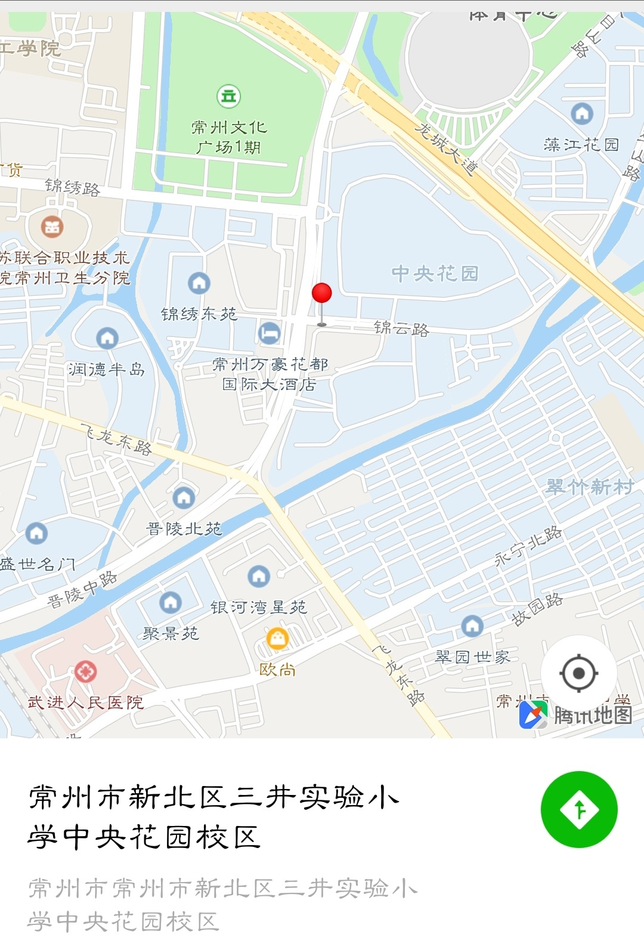
常州市教育科学院
2019年5月4日

